|  |
| --- |
| **МИНИСТЕРСТВО ОБРАЗОВАНИЯ И НАУКИ РОССИЙСКОЙ ФЕДЕРАЦИИ**  федеральное государственное АВТОНОМНОЕ образовательное  учреждение ВЫСШЕГО образования  «Национальный исследовательский ядерный университет «МИФИ» |
| **Обнинский институт атомной энергетики –**  филиал федерального государственного автономного образовательного учреждения высшего образования «Национальный исследовательский ядерный университет «МИФИ»  (ИАТЭ НИЯУ МИФИ) |

Отделение Интеллектуальные кибернетические системы

Направление подготовки Информационные системы и технологии

Построение графиков при помощи языков программирования

|  |
| --- |
| Выполнил: студент гр. ИС-М18  Каргин В.А. |
| Проверил:  д.т.н., профессор  Сальников Н.Л. |

2018 г.

**Цель работы**: получить базовые понятия о том как построить графики на языке программирования.

**Выполнение работы**:

1. Для построения графиков был выбран язык Python. Для дальнейшего использования была установлена и настроена для использования среда Jet Brains. Скачивание производилось с официального сайта по ссылке https://www.jetbrains.com/.

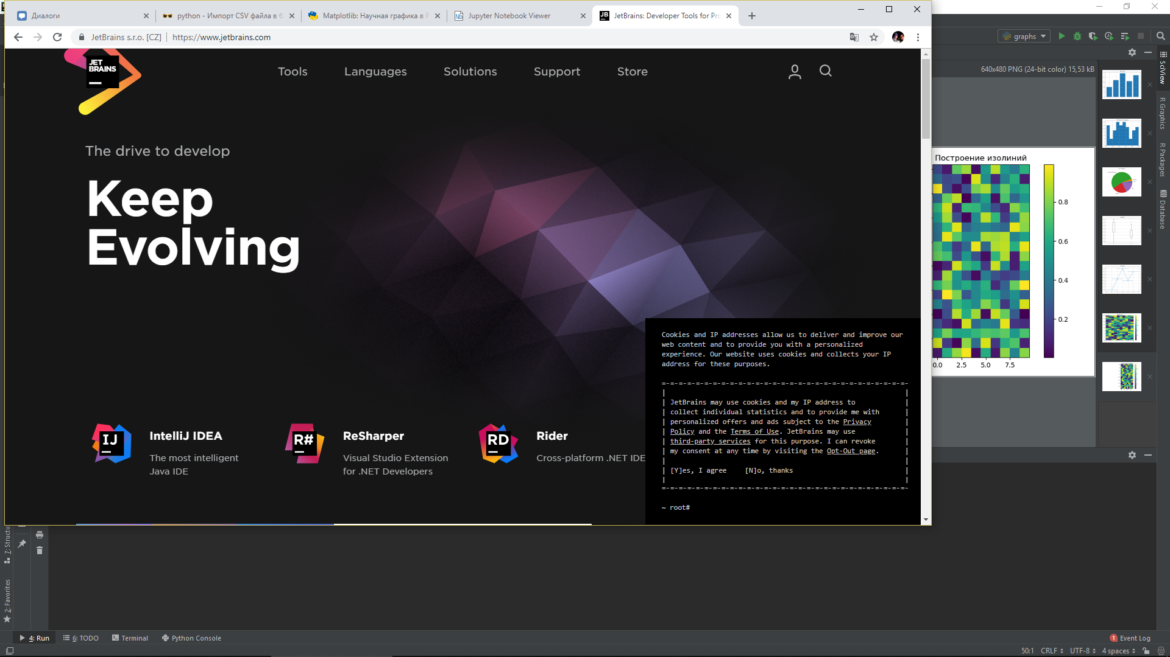

Рисунок 1- официальный сайт JetBrains

2. После ознакомления с процессом установки ПО было установлено и принято лицензионное соглашения на применение пробной версии в течении 30 дней. Затем с официального сайта Python был скачен интерпретатор и установлен в среду JetBrains. Скачивание интерпретатора производилось с официального сайта по ссылке: https://www.python.org/.

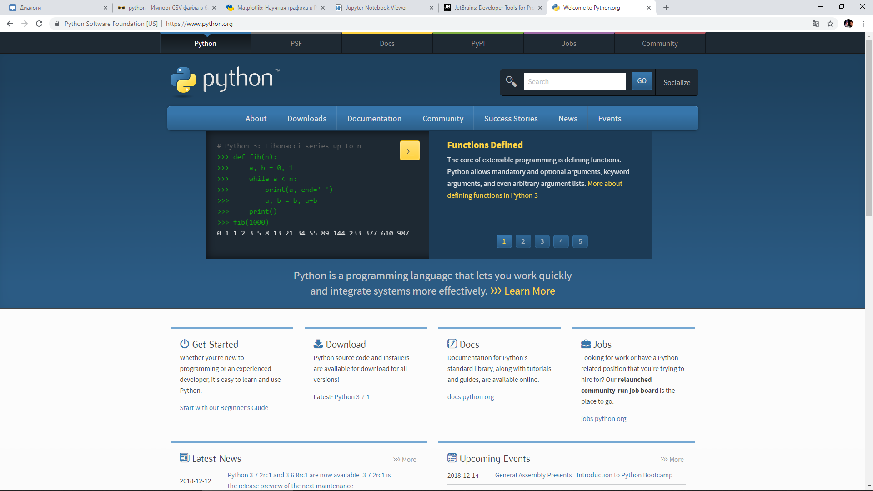

Рисунок 2- официальный сайт Python.org

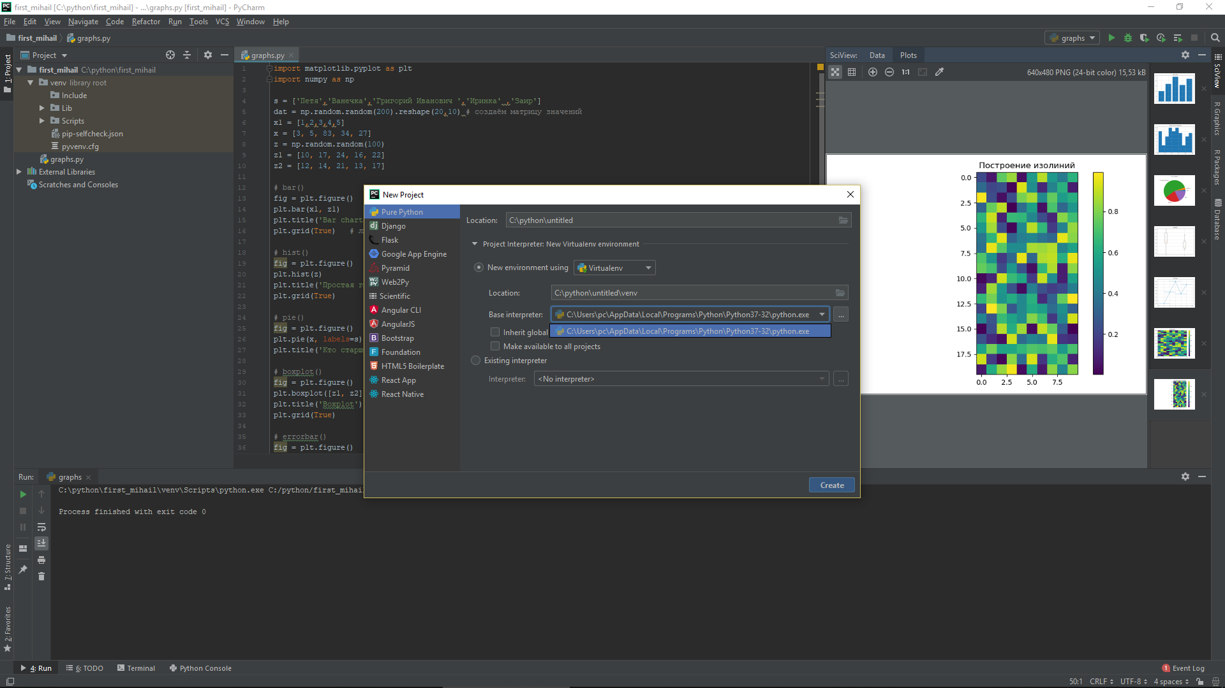

Рисунок 3 – установка интерпретатора

3. Для построения графиков на языке Python требуется библиотека Matplotlib, а так как её нет в стандартных установленных библиотеках её необходимо было установить через терминал JetBrains командой - python install Matplotlib . Затем вызвать библиотеку в главном файле кода.

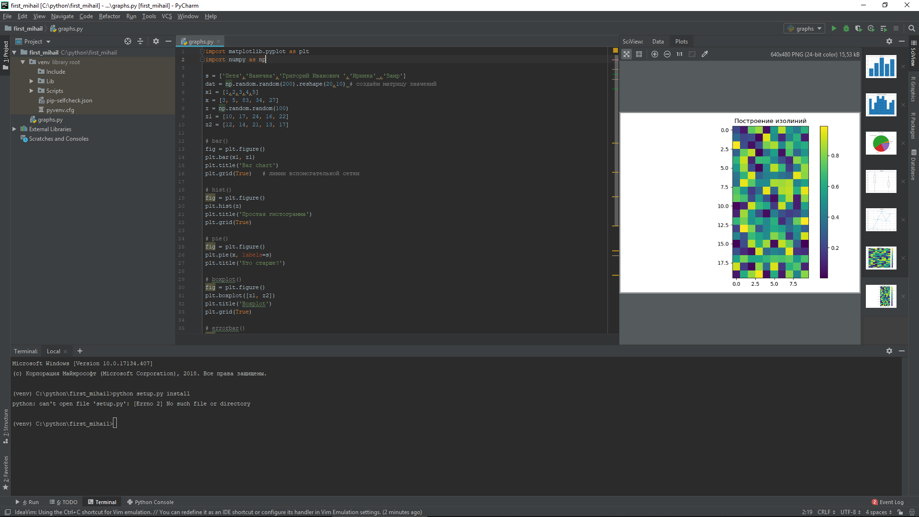

Рисунок 4- import библиотеки marplotlib.

4. Затем при помощи сайта <http://nbviewer.jupyter.org> были изучены основные способы построения различных графиков на Python и реализованы в код.

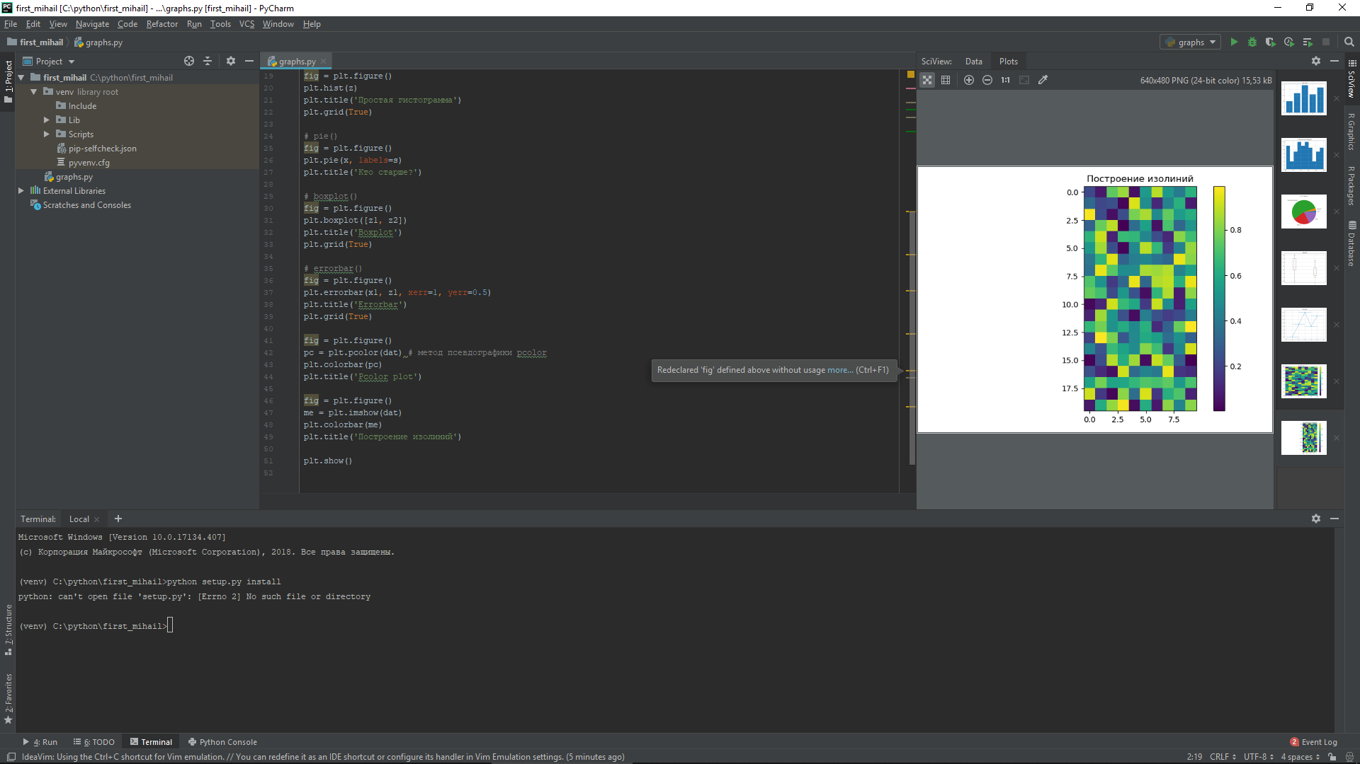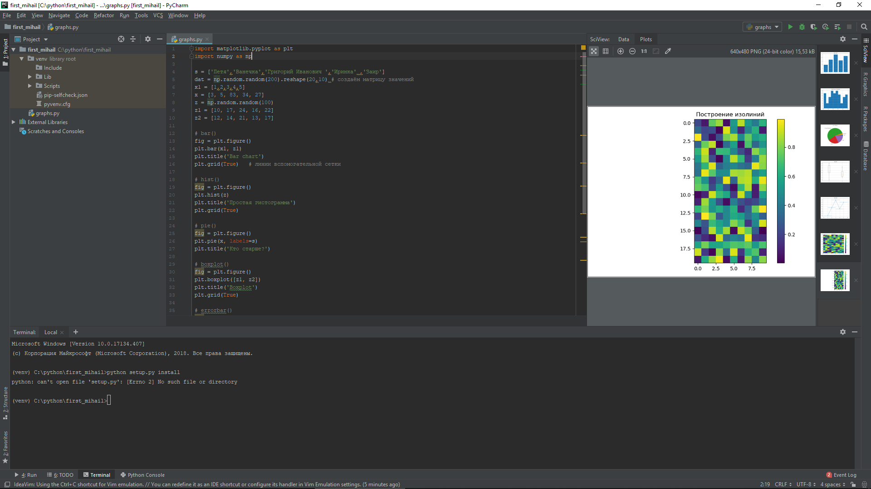 

Рисунок 5,6,7- код построения графиков.

5. Затем после запуска машины были получены соответствующие графики и диаграммы.

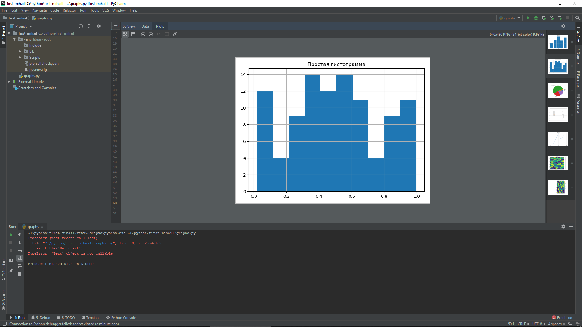

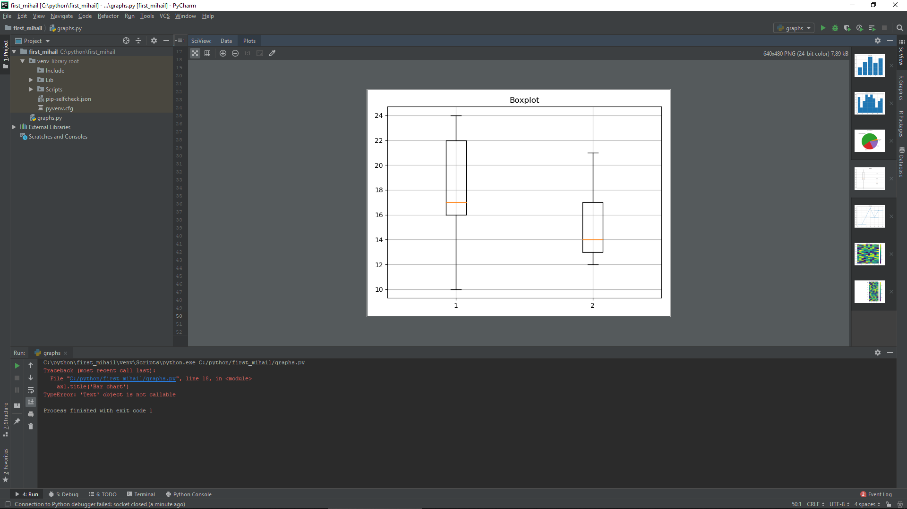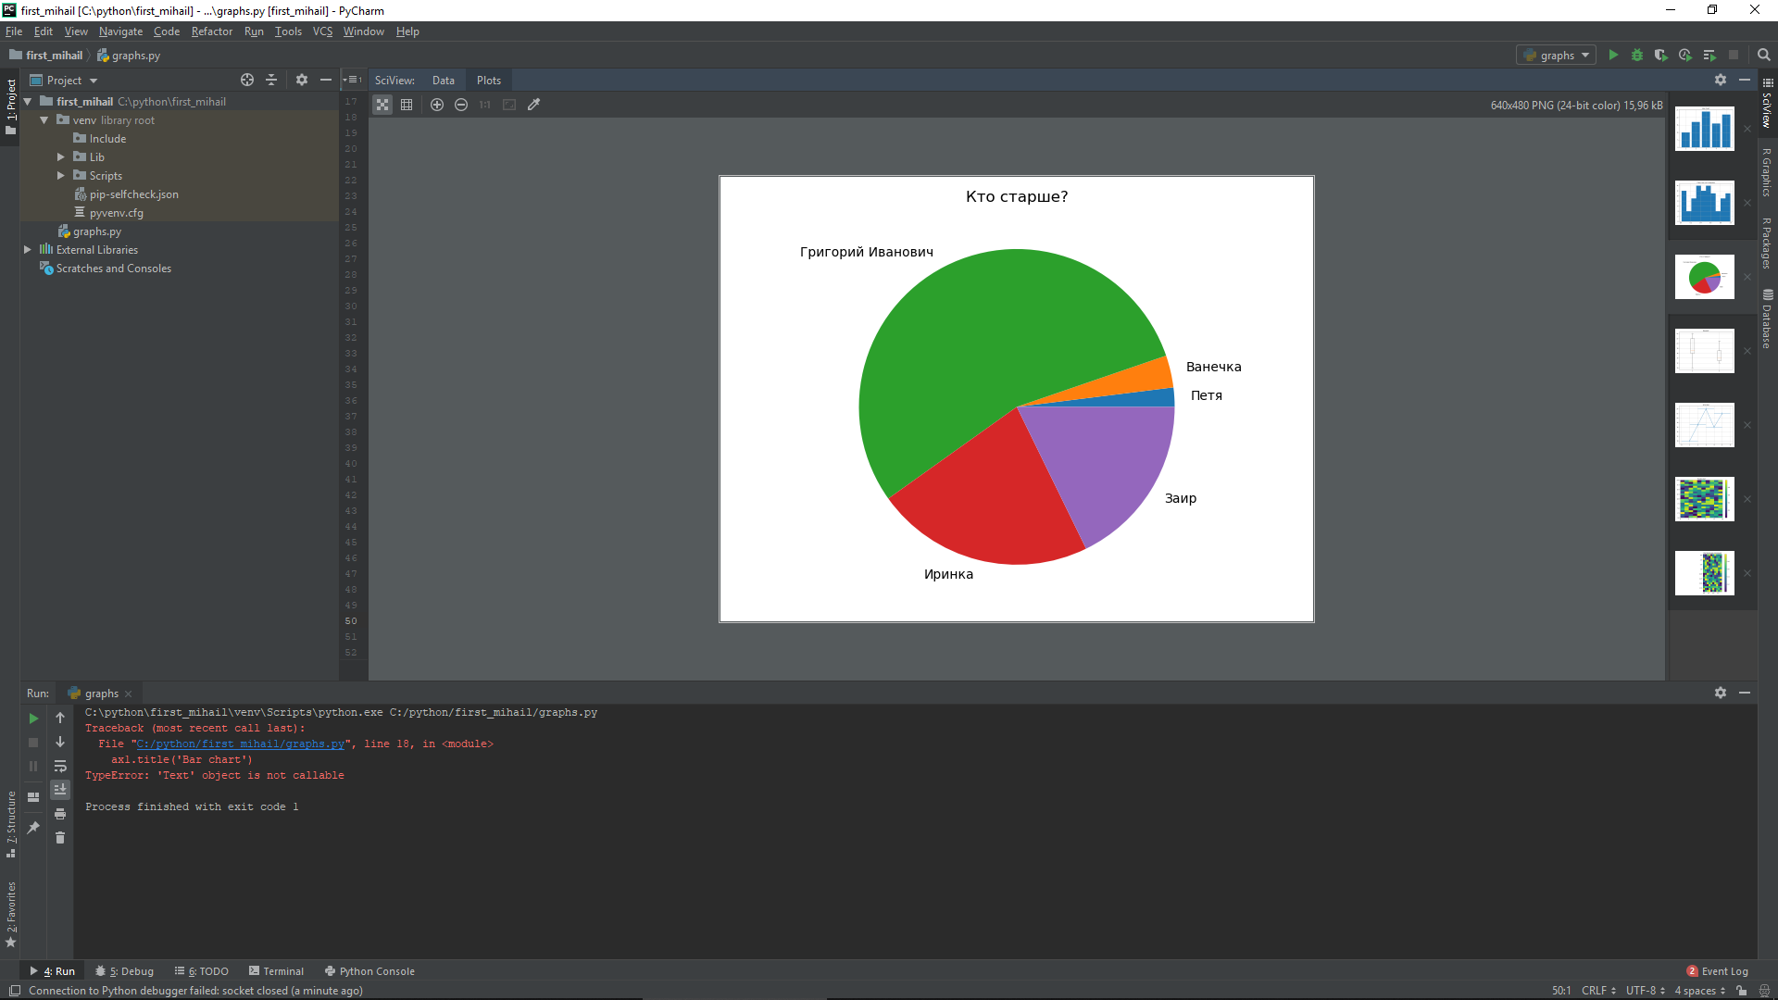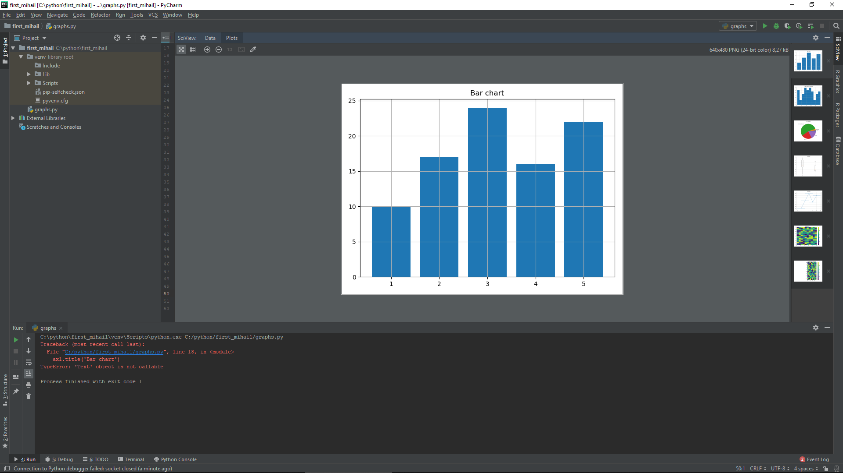

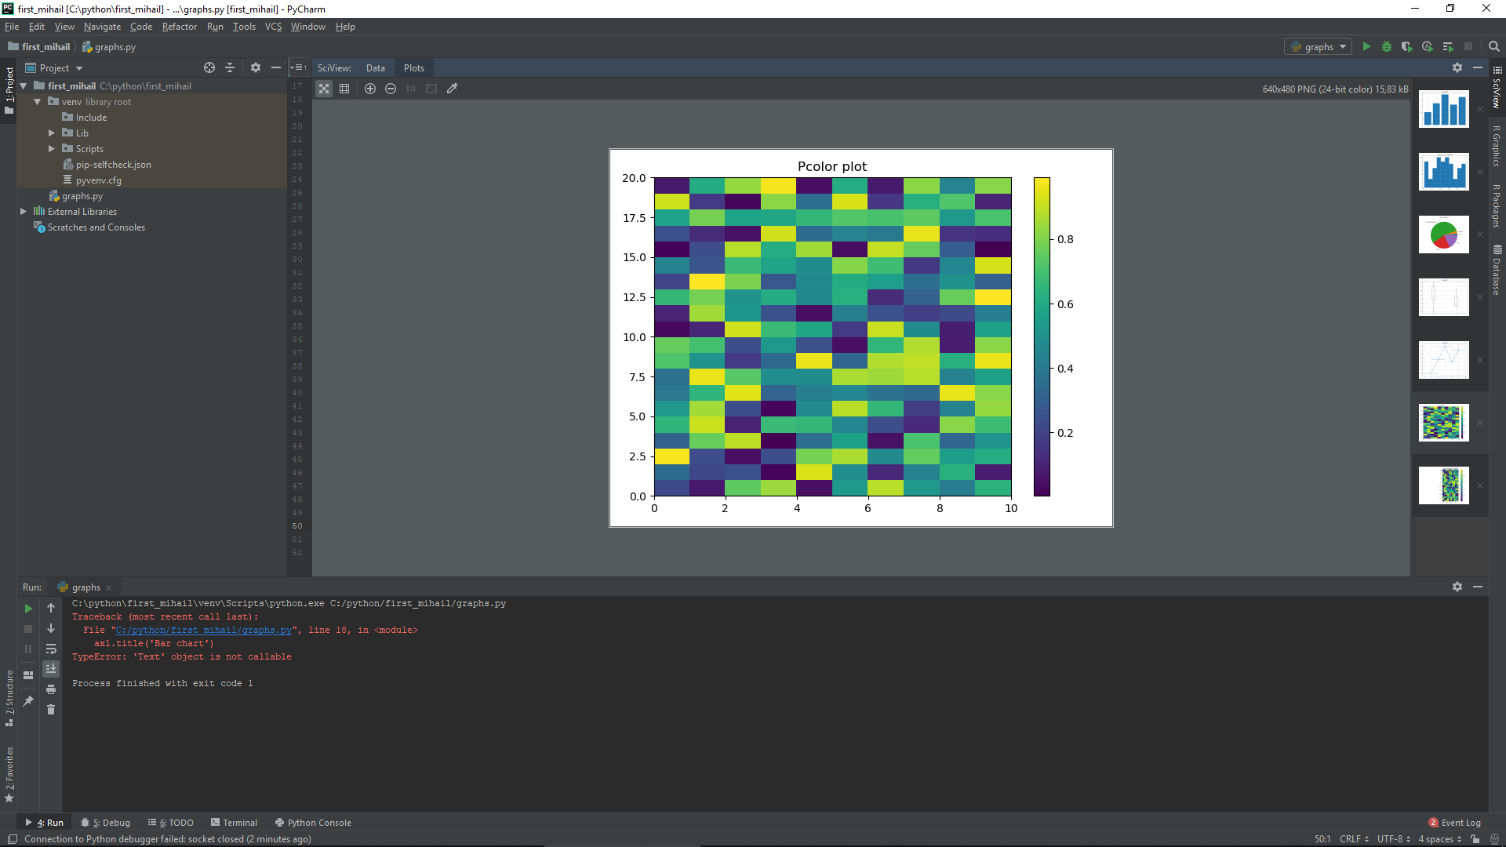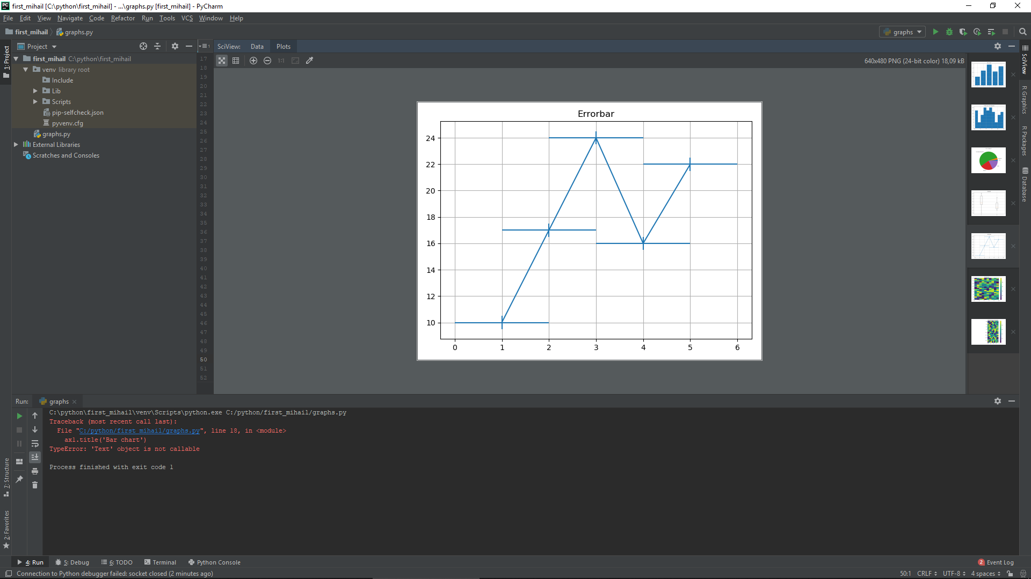

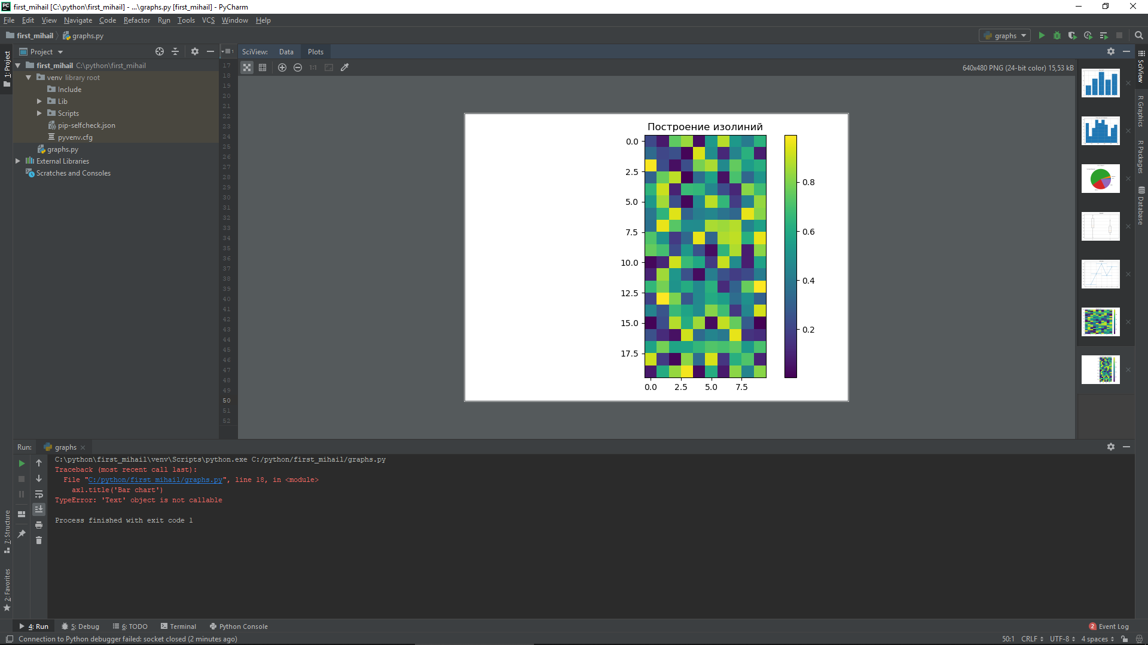

Рисунок 8,9,10,11,12,13,14 - Barchart, Hist, Pie, Boxplot, ErrorBar, PcolorPlot, Imshowplot

**Заключение:** Были получены необходимые навыки и знания для построения графиков на Python и выолнены следующие поставленные задачи.

1. Выбрать язык программирования.

2. Ознакомиться с выбранным языком программирования.

3. Установить необходимые библиотеки.

4. Изучить синтаксис команд для построения графиков и реализовать код.

5. Показать результат.

СПИСОК ИСПОЛЬЗУЕМЫХ ИСТОЧНИКОВ

1. Nbviewer. [Электронный ресурс]. URL: <http://nbviewer.jupyter.org> [Доступ от 8.12.2018]
2. JetBrains. [Электронный ресурс]. URL: www.jetbrains.com [Доступ от 8.12.2018]
3. Python. [Электронный ресурс]. URL: [Python.org](https://www.jetbrains.com/idea/) [Доступ от 8.12.2018]
4. Рабочий проект. [Электронный ресурс]. URL: <https://github.com/mikhail-turicyn/IS-M18> [Доступ от 8.12.2018]